ESCUELA SUPERIOR POLITÉCNICA DEL LITORAL
FACULTAD DE CIENCIAS NATURALES Y MATEMÁTICAS
CURSO DE NIVELACIÓN REGULAR MAYO 2018

EXAMEN FINAL DE MATEMÁTICAS BÁSICAS
GUAYAQUIL, 20 DE AGOSTO DE 2018
FRANJA 2
VERSIÓN CERO

- De los enunciados que se dan a continuación, seleccione aquel que es FALSO:

  - La Homotecia es un tipo de transformación isomórfica.
  - La rotación o giro es un tipo de transformación anamórfica.
  - La traslación es un tipo de transformación isométrica.
  - La semejanza es un tipo de transformación isomórfica.
  - La simetría es un tipo de transformación isométrica.

- De los enunciados dados a continuación, es VERDAD que:

  - El condicional entre 2 proposiciones es falso cuando ambas proposiciones tienen diferentes valores de verdad.
  - El bicondicional entre 2 proposiciones es falso cuando ambas proposiciones tienen el mismo valor de verdad.
  - El condicional entre, una conjunción de 2 proposiciones con la disyunción de esas mismas proposiciones, es una tautología.
  - La negación de una conjunción entre 2 proposiciones es falsa cuando ambas proposiciones tienen diferentes valores de verdad.
  - La disyunción exclusiva entre 2 proposiciones es verdadera cuando ambas proposiciones tienen los mismos valores de verdad.

- El ancho real de una autovía es de 24 metros. Si el plano en el que se encuentra dibujada está a escala 1:200 , entonces la cantidad de milímetros de ancho que tendrá en el dibujo es:

  - $480$
  - $120$
  - $1200$
  - $4800$
  - $12$

- Si se conoce que $\frac{\overline{CB}}{\overline{C'B'}}=\frac{1}{3}$ , entonces la razón de la homotecia mostrada es:
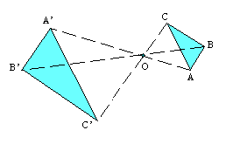
  - $\frac{1}{3}$
  - $3$
  - $-3$
  - $-\frac{1}{3}$
  - $\frac{2}{3}$

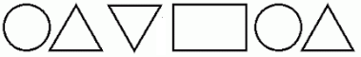
- Dada la siguiente secuencia de figuras: ………… Entonces la figura que ocupa la posición 61 es :
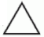
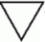
- }

- La gráfica muestra 3 figuras construidas con palillos. Por lo tanto la cantidad de palillos que se necesitarán para construir la figura número 100 es:
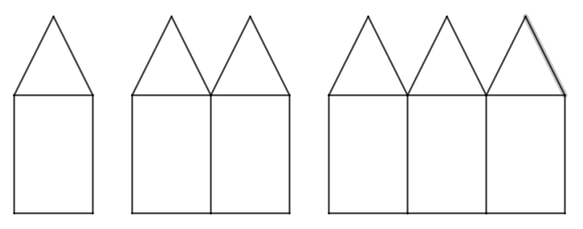

…………..
fig. 1 fig. 2 fig. 3
- 500
- 501
- 502
- 503
- 504
- A continuación se muestran los primeros $4$ elementos de una sucesión de figuras geométricas.
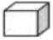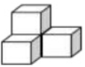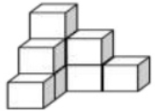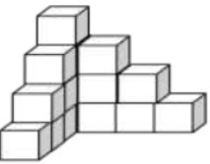

Con base en la secuencia mostrada, el número de cubos que contiene la figura geométrica que está en la posición 10 es:

  - $100$
  - $121$
  - $144$
  - $140$
  - $130$

- Si $Re=R$ y $p\left(x\right): x+\frac{1+x}{1-\frac{1}{x}}=-\frac{8}{3}$ , entonces la suma de los elementos de $Ap\left(x\right)$ es:

  - $-\frac{44}{21}$
  - $-\frac{4}{3}$
  - $\frac{8}{3}$
  - $-\frac{8}{3}$
  - $1$

- Después de simplificar la expresión $\left(\frac{x^{2}+y^{2}}{x^{2}-y^{2}}-\frac{x+y}{x-y}\right)\left(\frac{x+y}{xy}\right)$ se obtiene:
  - $\frac{2}{y-x}$
  - $0$
  - $1$
  - $\frac{2}{x}$
  - $\frac{2}{x^{2}+y^{2}}$
- Sea la función de variable real f definida por: $f\left(x\right)=-3x^{2}+6x-1, x∈R$, entonces el rango de $f$ es:

  - $\left(-∞,\left.1\right]\right.$
  - $\left(-∞,\left.-1\right]\right.$
  - $\left[1,\left.+∞\right)\right.$
  - $\left(-∞,\left.2\right]\right.$
  - $\left(-∞,\left.-10\right]\right.$

- Si $y=mx+b$ es la ecuación de la recta que pasa por los puntos $A(1, -1) y B(3, 5)$. Entonces el valor de $m-b$ es:

- 5
- $3$
- $-1$
- $-5$
- $7$

- Si la proposición: $\left[(p∧¬q)→r\right]∨¬(r∨s)$ es FALSA, entonces es VERDAD que:
  - $p∧¬q≡0$
  - $q↔¬r≡1$
  - $s→¬p≡1$
  - $p\underline{∨}¬r≡0$
  - $¬p∨s≡0$

- Si $x^{2}+y^{2}-6x=7$ es la ecuación general de una circunferencia con radio de longitud $r$, entonces el valor de $r$ es:

  - $16$
  - $\sqrt{45}$
  - $\sqrt{7}$
  - $7$
  - $4$

- Sea el referencial $Re=\left\{1,2,3,4,5,6,7,8,9,10\right\}$ y los conjuntos $A=\left\{x/ x ≤6\right\}$
$B=\left\{x/ x es impar\right\}$ y $C=\left\{x/ x es par\right\}$ , el conjunto $\left[(A∆C)-B\right]$ es:

- $\left\{1,8,10\right\}$
- $\left\{4,8,10\right\}$
- $\left\{5,7,10\right\}$
- $\left\{8,10\right\}$
- $\left\{1,8\right\}$

- La ecuación cuadrática $x^{2}+y^{2}-6x+8y=0$ representa la ecuación de:

  - Un punto cuyas coordenadas son $(3,-4)$
  - Un punto cuyas coordenadas son $(-3,4)$
  - Una circunferencia con centro en $(3,-4)$ y radio 25.
  - Una circunferencia con centro en $(-3,4)$ y radio 5.
  - Una circunferencia con centro en $(3,-4)$ y radio 5.

- Determine cuál de las conclusiones dadas (C) hace válido el razonamiento cuyas hipótesis son: “Cuando Juan come pan, compra mantequilla. Si Juan compra queso, come pan. Juan toma gaseosa siempre que come pan. Juan compra mantequilla y queso. Entonces:”

- C: Juan no come pan y toma gaseosa.
- C: Juan toma gaseosa.
- C: Juan no compra queso.
- C: Juan no compra mantequilla.
- C: Juan no come pan.

- Si$el punto C\left(1,3\right) es el centro de una circunferencia$ la cual es tangente al eje $x$, entonces la ecuación general de esa circunferencia es:

  - $x^{2}+y^{2}-2x+6y+9=0$
  - $x^{2}+y^{2}+2x+6y+1=0$
  - $x^{2}+y^{2}-2x-6y+1=0$
  - $x^{2}+y^{2}-2x-6y+7=0$
  - $x^{2}+y^{2}-2x-6y+9=0$

- Sea el conjunto referencial $Re=R$ , y $p\left(x\right)$: $\frac{x^{2}+4}{x^{2}-{ k}^{2} }≤0$, entonces la suma de los valores de k para que el conjunto $Ap\left(x\right)$ sea $\left(-3,\right.\left.3\right)$ es:

- -1
- 0
- 1
- 2
- 3

- Si la recta $L_{1}: kx+\left(k+1\right)y+3$ es perpendicular a la recta $L_{2} : 3x-2y-11$ . Entonces el valor de $k+3$ es:

- 5
- 4
- 3
- 2
- 1

- Dado el siguiente patrón numérico: $1,3,6,11,19,31,x,y,$ ….. .El valor de $y-2x$ es:

- $-14$
- $14$
- $-25$
- $-17$
- $-36$

